模组:幸福蛙蛙村



前情提要:这是一个不是很标准的COC模组，里面的boss是我夹带私货编的。建议提前跟玩家事先说明以免出现误解。
故事流程是正常COC，撕卡率比较低。
（这个怪超级好超级善良的你们要相信我！）

封面和别墅室内布局是我自己画的，其他的照片插图使用了ai辅助生成

作者的话:
这是一个带有温馨与诡异双重色彩的短模组，适合1-4名调查员。模组的核心在于探索与抉择，守秘人应着重营造其乐融融逐渐滑向细思极恐的氛围，并让调查员在面对“幸福”的诱惑时，做出自己的选择。
守密人可以根据自己的理解和玩家的强度修改这个模组的设定。
（守密人可以与玩家们一起探讨关于幸福的定义，这也是灵感大爆发时写这个本的一个小意义）

作者：一只小小信

模组时间：现实时间4-6小时。游戏内时间约为2天。

模组背景:既可以是1920年代，也可以是现代。模组的地点甚至都可以自选，因为蛙蛙村每隔一段时间会去其他的地方散播“幸福”。

玩家人数： 1-4人

规则： 第七版克苏鲁的呼唤

推荐技能：意志，体质，侦察，心理学，博物学，话术/说服

第一部分:调查蛙蛙村！
背景导入：
导入1:（玩家为医生，学生，教师，普通公职人员等）
最近，你们的生活似乎都陷入了一些低谷——或许是工作的压力、人际的疏离，或是单纯对日复一日的平淡感到厌倦。就在这时，一张设计精美的传单出现在了你们的信箱或是被塞到手中。

传单内容：
【蛙蛙度假村——寻觅你遗失的幸福】
你是否感到疲惫？是否在喧嚣中迷失了自我？
来蛙蛙度假村吧！这里位于城郊，拥有最纯净的自然生态，是数百种青蛙的栖息天堂。
在这里，你能找到内心的宁静，重获属于你的幸福！
开业大酬宾，首周游客全程免费！
地址： 离调查员城市不远的一个模糊地址

玩家可以对传单过一个图书馆使用，如果成功了就会发现这个传单散发着一股子“青蛙”味，如果困难成功就会发现这个传单居然不是传统印刷，而是手绘的！（因为写的太好了，如果不仔细一个字一个字鉴定真的看不出来是手绘）

因为对现状的不满和对“幸福”的隐约渴望，促使你们决定利用这个周末，前往这个神秘的度假村一探究竟。
（如果是这个路线的话最好直接让他们进度假村，不要过村庄，以免跑路）
导入2:（玩家为雇佣兵，侦探，警察等职业）
推荐以此导入！
场景：莱恩庄园 / 警局接待处
（即便是导入1的玩家 ，也可以通过打听情报见到莱恩夫妇）

选项A：私家侦探委托（在莱恩庄园）
你们接到了一个找人的委托，来到了莱恩庄园，一位衣着华贵但面容憔悴的中年男人在管家的陪同下接待了你们。他是本市有名的企业家，理查德·莱恩先生。没有寒暄，他直接将一个厚厚的信封放在桌上，里面装有100美金。

“我知道你们的本事和……收费。”他声音沙哑，开门见山。“我儿子，詹姆斯·莱恩，已经失踪一周了。这是预付金。找到他，把他安全地带回来，你们每人还能再拿到四百金币。”

他推过来一张照片，上面是一个笑容开朗的二十来岁青年。

“警方的常规搜寻毫无进展。他最后被看见，是独自一人往城郊的‘老林地’方向去了。在他房间的垃圾桶里，我们只找到了这个。”管家补充道，递过来一张被揉皱后又展平的彩色传单。

选项B：警方协查委托（在警局）

你们在警局处理文书工作时，被一阵焦急的争论声打断。一对衣着光鲜的夫妇——著名的企业家理查德·莱恩和他的夫人，正情绪激动地向你们的警长求助。

“我儿子詹姆斯已经一周没消息了！你们不能就这么定义为普通离家出走！”莱恩先生几乎在吼叫。

警长无奈地转向你们：“嘿，伙计们，过来一下。莱恩夫妇的案子，你们接手跟进一下。他们提供了一笔……可观的市民协作经费。”警长使了个眼色，意思是“报酬丰厚，而且我们需要尽快平息这件事”。

莱恩夫人泪眼婆娑地将一张照片和一张传单塞到你们手里：“求求你们，找到我的儿子。他最后出现的地方，是城郊的那片林子。这是他唯一留下的线索。”

关键线索：诡异的传单
无论哪个场景，你们最终都拿到了这张关键的传单。

在拿到传单后，前往“蛙蛙度假村”之前，专业的调查员们势必会进行前期调查。当他们向附近小镇的居民、护林员或是警局的同僚打听时，他们会拼凑出以下信息：

1. 警局档案室的“巧合”
如果调查员有权或设法查阅近期的全市失踪人口报告，他们会发现一个令人不安的模式。

发现内容： 在过去3-6个月内，共有7起失踪报告与“蛙蛙度假村”的模式高度吻合。

共同点：失踪者背景各异，但大多处于人生低谷期（失业、失恋、亲人离世）。
失踪前都曾对亲友提及“要去个安静的地方散心”或“找到了一个解决烦恼的办法”。
在其中多份记录的“最后已知地点”栏中，潦草地写着“据称前往城郊某私人度假区”，但后续均标注为“经查，所述地点不存在，调查中止”。
一位老档案员的嘀咕（如果与之交谈）： “邪门了，怎么又一个……都是去了就再没回来，活不见人死不见尸，就像被那片林子吞掉了一样。”
（当然，以上信息也可以在与附近村民的打听里不断拼凑）

2. 郊区村民的“集体梦境”
在度假村所在的老林地周边的村庄里，村民一开始会很排斥调查团。因为莱恩夫妇的高额赏金有很多冒险者会来这里送，但是无一类外的都做上了过有钱人的美梦。

如果你说服村民，他们会透露一些诡异的事情:最近一两个月，不少村民都在做类似的、极其逼真的“美梦”。

村民A（杂货店老板）会说： “梦？哦，说起来是有点怪。我前几天梦到我那走了十年的老伴儿了，她跟我说她在个特别漂亮的地方，到处都是青蛙叫，问她啥她都说‘我很好，很幸福’……醒来我这心里头，说不出的滋味。”

村民B（老农夫）会神秘地说： “不止我一个！我跟好兄弟喝酒的时候，他也说梦到一个白晃晃的影子，看不清脸，像个女娃娃，声音倒是挺好听，一个劲儿地问 ‘你幸福吗？你现在幸福吗？’。我感觉怪瘆人的。第二天起来，我就看见他往小树林里去了，再也没有回来。”

3. 官方机构的“否认三连”
如果调查员尝试从官方渠道核实“蛙蛙度假村”。
旅游局/规划局： “蛙蛙度假村？没有记录。那里是生态保护区，不可能有商业开发项目。”
电话公司： “这个地址没有注册任何固定电话或商业线路。”

偶遇幸存者：埃兹拉的警告
在调查员们结束初步打听，正驾车或徒步前往老林地边缘的途中，可以安排一次 【幸运】 or困侦查检定。
· 检定失败： 他们什么也没发现，直接前往度假村。
· 检定成功： 他们注意到了路边的异常。

场景描述:
在通往老林地的碎石路旁，一个身影蜷缩在一棵巨大的橡树下，浑身沾满泥泞。他看起来衣衫褴褛，正用双手死死捂住自己的耳朵，身体不住地颤抖。当调查员的车灯扫过他或脚步声靠近时，他会像受惊的野兽一样猛地抬起头，露出一张因极度恐惧而扭曲的脸。

他的特征：
眼睛布满血丝，瞳孔不规则地缩放。指间可以看到明显的、尚未完全消退的淡绿色蹼膜。皮肤湿冷，脖子上似乎还沾着一些滑腻的藻类。

交互与信息
如果调查员试图接近或与他交谈，他会歇斯底里地挥舞手臂，语无伦次地喊叫：
“别过来！离我远点！……不，不对，快跑！你们也得跑！……她在听，她一直在听！……幸福？不！那是陷阱！”

此时，需要进行 【精神分析】 检定来稳定他的情绪。

精神分析失败： 他无法被安抚，可能会突然挣脱，尖叫着“我不能想！我会变回去的！”然后疯狂地逃进树林深处，留下调查员面面相觑。
精神分析成功（困难成功会给更多信息）： 调查员温和而坚定的态度暂时穿透了他的疯狂。他会稍微平静下来，紧紧抓住调查员的胳膊，用颤抖的、压得很低的声音说出关键信息：

埃兹拉的警告:
1. “我……我叫埃兹拉……我是个推销员。我收到了传单，我以为只是个普通的度假村……”
2. “那个白头发的女孩……她不是人！她笑着问你‘幸福吗？’……然后你就会开始做梦，梦见你最想见的人……”（他的眼神充满渴望和痛苦）
3. （困难成功）“但是梦会吃掉你！你的身体会先变化，变得喜欢水，皮肤变得黏滑……像我一样……” 他展示自己带有蹼膜的手，然后迅速藏起来。
4.（极难成功） “池塘里的青蛙！那些青蛙！不要靠近它们！它们……它们都是怪物！跟那个白色小女孩是一伙的！”
5. 最后的恳求： “快跑！千万别进去！那里没有幸福，只有永恒的……永恒的噩梦！” 说完这句话，他仿佛用尽了所有力气，再次陷入瑟缩和低语的状态，反复念叨着“快跑……青蛙……快跑……”

后续:
· 埃兹拉无法提供更多有用的战术信息，他的精神已经崩溃。
· 调查员可以尝试将他送回城里，但他可能会在途中因为极度恐惧而跳车逃走。

第二部分:来到蛙蛙村！
车开下主路，沿着一条绿树成荫的小径行驶了不久，一片被精心打理过的田园风光映入眼帘。
（如果想增加互动感可以过一次汽车驾驶）



木制的牌匾上写着“蛙蛙度假村”，旁边画着一只可爱的卡通青蛙。空气清新湿润，隐约能听到悦耳的蛙鸣。一切都显得那么宁静祥和。

停车后，一位身着修身女仆装、头戴蛙蛙发卡、笑容得体的年轻女性迎了上来。

“欢迎来到蛙蛙度假村！我是艾米丽。我们的老板正在等你们。”她的笑容完美无瑕。

玩家可以对艾米丽过精神分析或者心理学，如果过了就会发现艾米丽不像个人一样无法被看透。如果不小心触发了大成功，那么艾米丽会突然陷入临时疯狂。

她带领你们前往接待处。度假村的老板——一位看起来年纪不过十六七岁的少女，正站在那里。她拥有一头不自然的纯白色长发，身披一件像是用透明雨衣材质做成的、流光溢彩的绿色斗篷。她的笑容比艾米丽更加灿烂，却也更显得空洞。

带来幸福的信使
“欢迎你们！我是这里的老板，也是为你们带来幸福的信使！你们直接叫我‘信使’就好。”她的声音空灵而愉悦。“来到这里，就请放下一切烦恼。我的使命，就是为每一位来访者带来真正的幸福。希望你们能在这里找到它。”

心理学检定成功： 你感觉她的热情并非伪装。
困难成功:但她对“幸福”的理解似乎与常人完全不同，带着一种天真的、不容置疑的偏执。

除了女仆艾米丽，你们还看到了其他几名员工：
· 汤姆 - 健谈的客房管家。
· 詹姆斯 - 负责带领自然漫步的向导，同时也是接了委托的玩家要找的青年。
· 萨曼莎 - 总是微笑着询问菜品是否合口的厨师。

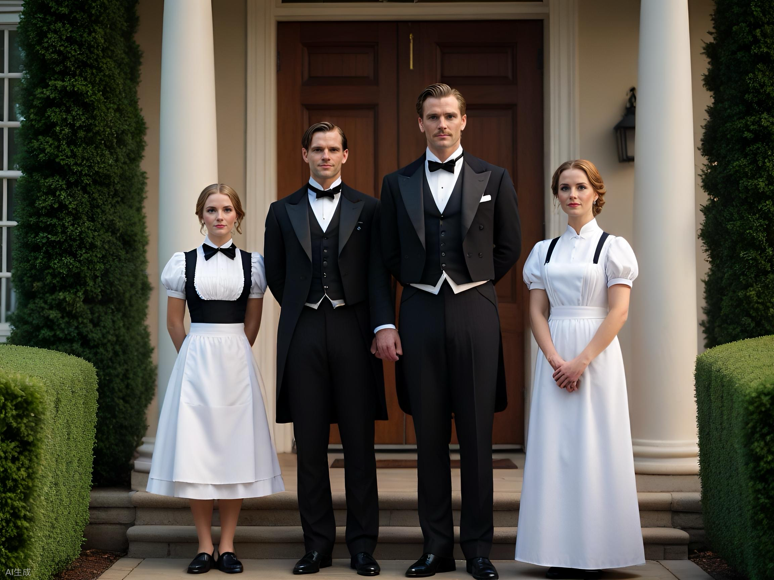

侦查后能发现所有员工行为得体，但笑容和语调都像是经过统一训练，缺乏个人情感。

如果玩家想要带詹姆斯回家:
当调查员找到他并表明来意（“我们是来带你回家的”）时，他会做出如下反应：
· 温和的否认： “回家？不，你们搞错了。我已经在家里了。这里才是我的家。在来这里之前，我的心是空的。学业、父母的期望、未来……一切都那么沉重。但现在，一切都好了。信使大人给了我平静。”
· 拒绝离开： 任何带他走的企图都会让他感到困惑和轻微的焦虑。他会说：“我为什么要离开幸福？只有不幸福的人才会想要离开。你们……看起来很不幸福，你们也应该留下。”
如果调查员强行拉拽他或用激烈的言语攻击信使，他那“幸福”的面具会第一次出现裂痕，并且歇斯底里的捍卫这份“幸福”。
他会开始挣扎并高声呼喊：“不！我不回去！让我留下！信使大人，帮帮我！”
他的呼喊会立刻引来附近的员工，并直接惊动信使，甚至可能触发敌对。

强行带离的后果
将詹姆斯带离度假村范围，本身就是一个极其困难的挑战。
生理上的抗拒： 随着他远离度假村中心，强烈的戒断反应会出现。他会开始呕吐、痉挛，身体异常虚弱，并不断哀求把他送回去。
精神上的痛苦： 信许力量的链接被拉伸、减弱，他开始从美梦中“醒来”。但这带来的不是感激，而是巨大的痛苦。他会哭喊着质问调查员：“你们为什么要把我唤醒？把那个梦还给我！那是我的！”
如果玩家真的强行带出来了，那么结局就是半路詹姆斯趁着大家都没注意直接咬舌自尽了。就算玩家用安眠药的办法控制詹姆斯，那么詹姆斯后续还是会紫砂。

调查员决定把委托人带过来:
让理查德和詹姆斯（父子）相见也是一个有趣的选择，但是普通人来到蛙蛙村可不是什么好事，更何况理查德在看到儿子这副呆滞的样子心里更是充满让他恢复正常的想法。
理查德的变异速度会比正常人快，甚至说喝了一口詹姆斯递来的水后就已经出现青蛙特征了。
如果此时玩家找理查德要赏金，理查德会说出门太急了，等二人平安到家再给。如果玩家没有保证两人安全，那么玩家的赏金就飘走了。

关于变青蛙的流程:
第一阶段:身体开始长出青蛙的特征，皮肤开始变得粘腻，甚至会有想要呱呱叫的欲望。

第二阶段:变异加剧，已经有很明显的青蛙特征了。此时玩家更喜欢待在潮湿的树荫下或水边。此玩家跳跃加4D6，外貌减2D6（如果离开度假村则逐渐恢复正常）

第三阶段:长出一颗青蛙脑袋，开始变成青蛙人。此时的玩家会十分喜欢水，并且开始出现大量幻觉，每隔一段时间需要过意志鉴定，失败则直接睡觉。此时外貌直接变成25，跳跃直接85。

第四阶段:身体缩小变成青蛙，跳入池塘！

伤害可爱的青蛙:
如果玩家故意伤害池塘的青蛙或者工作人员，那么会引来幸福信使的愤怒。她会让池塘里几百只青蛙融合成一个巨型青蛙怪去讨伐这个玩家。
此时kp可以根据玩家强度给幸福信使编造点技能，作为对刁民的惩罚。

第一日：宁静的异样
度假村前台挂着一张这样的地图:

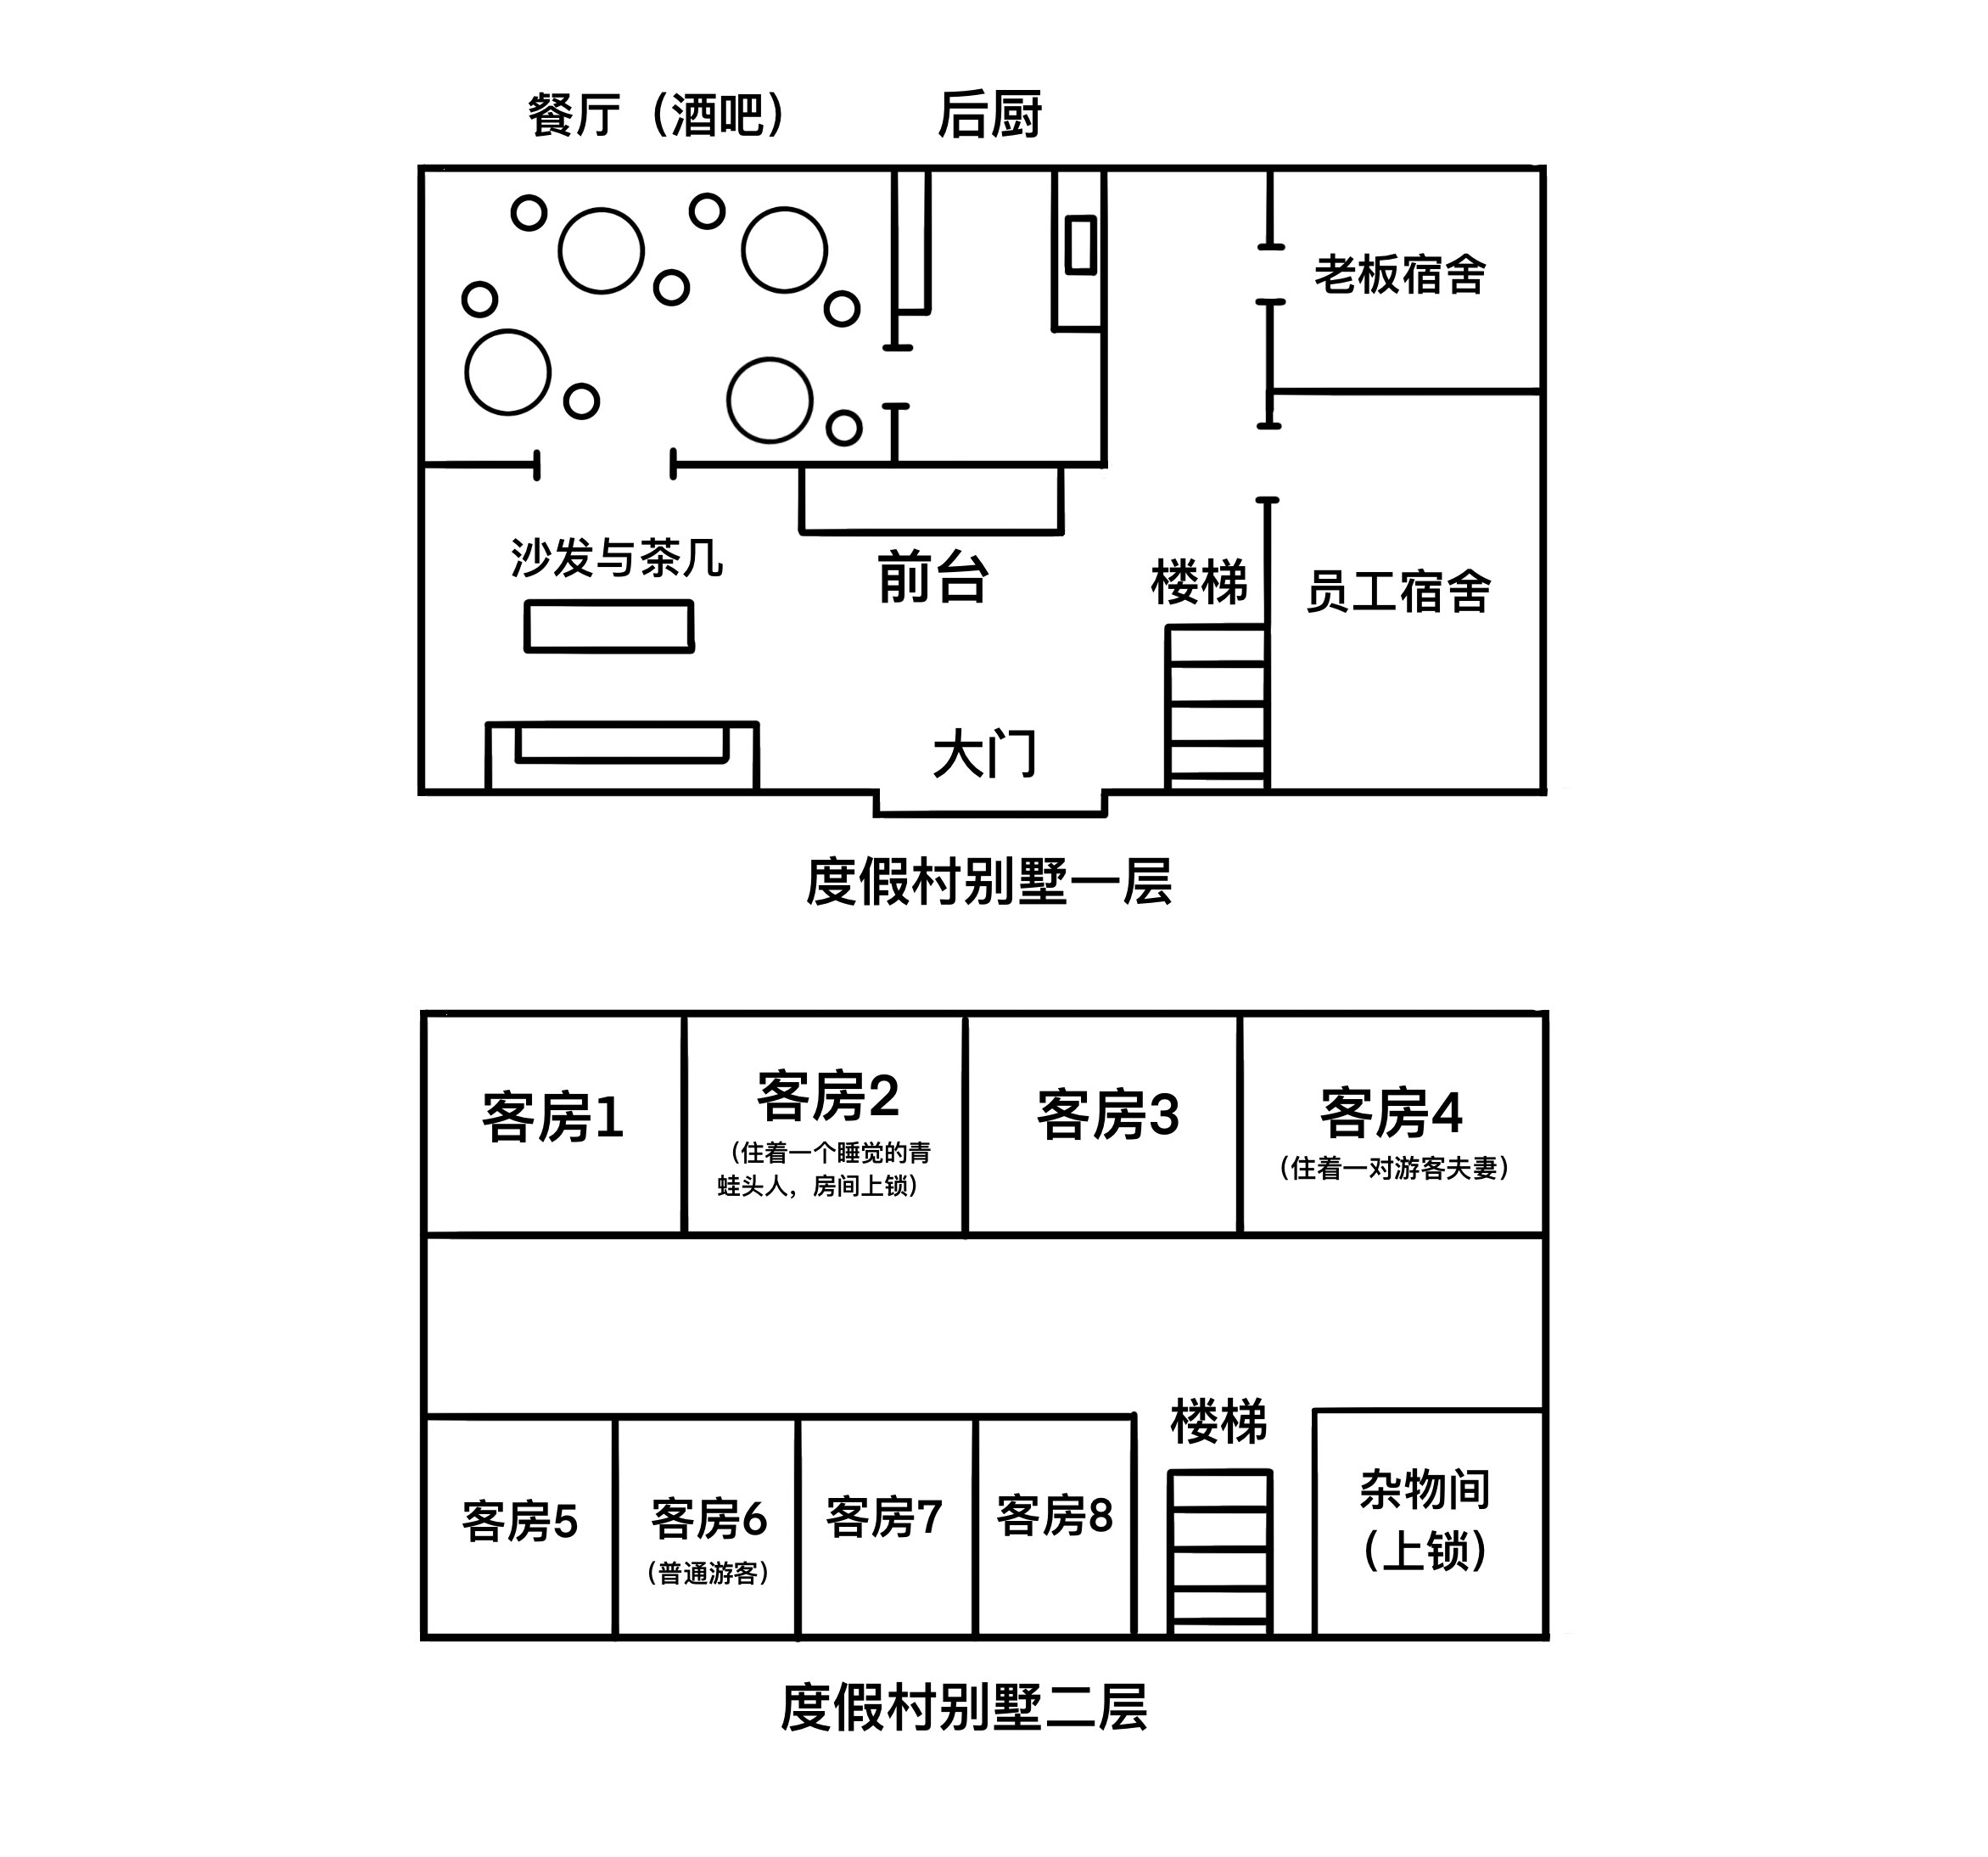

客房： 整洁舒适，床头柜上放着一本小册子，标题是《来一起拥抱幸福吧！》，里面充满了关于“放下自我，融入自然”、“幸福即在无忧的梦中”等箴言。

其他游客:
守密人随便编就行，普通的npc罢了。那个青蛙头人会在今晚彻底变成青蛙，从窗户跳下去到池塘里。（青蛙不会摔死，因为有神秘力量保护）

用餐区和厨房:
常规食物（沙拉、汉堡、牛排等）：
这些食材确实采购自附近城镇，本身没有问题。
然而，萨曼莎在烹饪之前总得洗菜吧。（干净又卫生哈）
食用后，调查员会感到心情愉悦和放松，但效果轻微，通常不需要进行检定。这实际上是信使力量在通过最温和的方式，潜移默化地降低访客的心防。

汤品、饮料和所有水源：
这是真正的危险所在。所有液体——无论是提供的饮用水、果汁、咖啡，还是汤品——其主要成分都是来自“蛙鸣泉”的池水。

只要调查员饮用了任何此类液体，就必须立即进行一次 【意志检定】。
喝水需要困难鉴定，果汁，咖啡，汤等需要普通鉴定。

饮用后的效果:
意志检定成功：
调查员感到一股强烈的、不自然的舒适感席卷全身，仿佛微醺状态。他们能清晰地意识到这种感受来自外部，并产生强烈的警惕。可能会注意到水中有一股 “淡淡的、清甜的、像是雨后青苔” 的余味。

意志检定失败：
调查员将陷入一个持续约5-10分钟的温和幻觉。这个幻觉会直接关联他们内心最渴望的幸福场景。

幻觉示例：
“你喝下那碗汤，温暖的滋味从喉咙滑到胃里。一瞬间，餐厅里其他人的交谈声变得遥远而模糊。你看到你一直想挽回的爱人就坐在你对面，正微笑着为你切牛排，并对你说：‘我们重新开始，好吗？’ 周围的空气都仿佛充满了甜蜜的气息。你几乎想立刻点头答应。”
SC 0/1（因这美好得不真实而感到一丝寒意）

累积效应：
如果一名调查员在24小时内失败两次或以上的意志检定（无论是接触池水还是饮用汤水），他将开始对这种感觉产生心理依赖。此后，他再次进行类似的意志检定时，将承受一个惩罚骰。

身体异变的催化剂：
饮用这些液体，尤其是多次饮用，会显著加速身体异变的进程。守秘人可以描述：“你感觉自己的皮肤在喝水后变得格外湿滑清凉，喉咙也有些发痒，仿佛渴望发出某种声音。”

关键调查线索：
侦察检定（在厨房附近）：可能会看到萨曼莎正从一个大水桶里舀水来煮汤或泡咖啡，而那水桶的水明显带着池塘特有的、微弱的磷光。
向萨曼莎提问：如果问她为什么这里的汤和水特别甘甜，她会露出虔诚的微笑回答：“这是信使大人赐福过的‘幸福之水’，能洗涤心灵哦。”

池塘区（蛙鸣泉）： 这里是度假村的中心，青蛙的数量多得不正常。它们蹲在荷叶上、岸边，几乎一动不动。

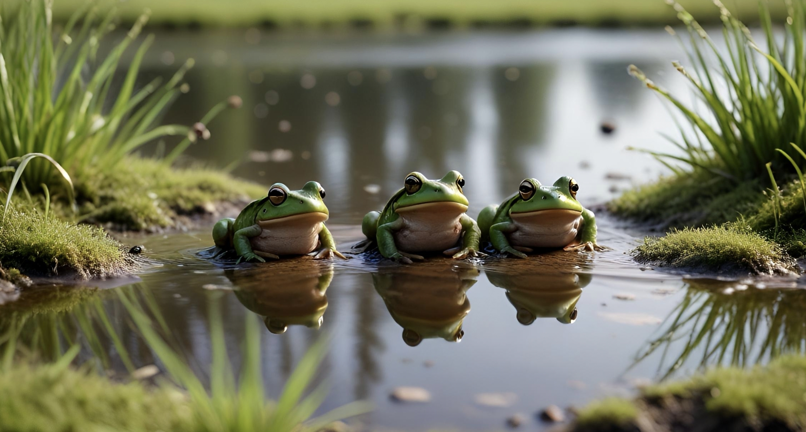

侦察成功： 你注意到这些青蛙的眼神呆滞，即使你靠近，它们也几乎不躲闪，仿佛在梦游。它们的皮肤颜色异常鲜艳，像是塑料玩具。

博物学成功： 你发现这些青蛙属于多个不同的物种，其中一些本应是天敌，此刻却安然共处，这极不自然。

聆听成功： 蛙鸣声虽然悦耳，但仔细听，你居然能听出些许人类的发音。
（困难成功）你感觉有蛙在说:美梦……好不用上班啦……我变成有钱人啦……我抱得美人归了哈哈哈……我抽卡出双金了……

初次接触池水:
当调查员第一次有意或无意地接触到池水（例如洗手、赤脚踩入、被青蛙溅到水花），需要立即进行一次 【意志检定】。

意志检定成功： 调查员只是感到一阵短暂的、异常的舒适感，仿佛所有烦恼都被瞬间洗涤，但很快恢复了清醒。他们能明确感觉到这水中蕴含着一股不自然的、令人沉溺的力量。
意志检定失败： 调查员会陷入持续约一分钟的短暂幻觉。

幻觉内容示例：
“在那一瞬间，你耳边嘈杂的世界安静了。你看到水面倒影中，你逝去的亲人就站在你身后，微笑着将手搭在你的肩上，一股暖流涌遍全身。所有压力和恐惧都烟消云散，你只想永远停留在这个瞬间。”
SC 0/1（因美好的诡异而感到不安）

主动饮用或长时间浸泡:
如果调查员主动饮用池水，或在池塘中游泳/长时间浸泡，检定将变得更加危险。此时需要进行 【困难意志检定】。

困难意志检定成功： 如同普通失败一样，陷入短暂幻觉，但能更快挣脱。调查员会感到轻微的恶心和头晕。

困难意志检定失败： 调查员将陷入一个更强烈、更持久的幻觉，持续数分钟，并且会开始出现生理上的成瘾反应。

强烈幻觉内容示例：
“你发现自己并不在池塘边，而是身处你童年最怀念的那个地方。所有细节都完美无瑕。你最想见的人向你走来，递给你一杯清凉的饮料，并对你说：‘留下来吧，这里永远欢迎你。’ 你内心有一个声音在呐喊，告诉你这一切才是真实的，外面的世界才是痛苦的梦境。” SC 1/1D4

后续影响： 在幻觉结束后，调查员会对池水产生一种渴望。在接下来的几个小时里，如果他们远离池塘，会感到莫名的焦虑和空虚。再次接触池水时，其 【意志检定】 将承受一个惩罚骰。

与其他客人交流：
客人们都面带微笑，表示自己“从未感觉这么好过”、“所有烦恼都消失了”。但他们的快乐显得千篇一律。

话术/说服成功： 一位客人在你的引导下，眼神出现一丝迷茫：“幸福？就是……什么都不用想……感觉很温暖……像在妈妈肚子里……”说完，他又恢复了标准的微笑。

侦查成功:你能隐隐感觉这些客人身体上出现了一些青蛙的特征。

夜晚：
SC 0/1： 调查员在似睡非睡间，会清晰地听到一个温柔的声音在耳边低语：“对你而言，什么是幸福？”
出现幻觉： 调查员会在水面的倒影、窗玻璃的反光中，短暂地看到自己思念的、甚至已经逝去的亲人或爱人，他们正向你微笑招手。

体质鉴定:鉴定成功的无事发生，失败的身体开始出现青蛙的特征。

第二日：侵蚀的真相
早晨：
体质没过的玩家身体异变（累积，不可逆阶段开始）：
（如果全都过了那就用投掷的方式选一个幸运儿让他中招）
皮肤开始变得湿冷、光滑。
开始觉得生冷的食物，比如蔬菜沙拉，比热食更美味。
对阳光感到轻微不适，更喜欢待在潮湿的树荫下或水边。
此玩家跳跃加4D6，外貌减2D6（如果离开度假村则恢复正常）

玩家深入调查：
玩家在整个度假村做的所有小偷小摸的事情都会直接被幸福信使上帝视角发现，但是幸福信使通常不予理会。如果玩家欺负别的npc或者伤害别人，那么信使会派出工作人员予以警告。

如果玩家询问信使这个度假村的异常:
信使会很诚实的如数说出，并且告诉他们为什么要这么做。如果玩家问那个树林里的埃滋拉为什么半疯，信使会回答:“这样的在现实和永恒幸福里反复徘徊的人，当然会感到很痛苦了。但是因为她没有下决定，所以我也无法帮助她。”

潜入员工区（需要潜行或引开员工）：
侦查过了之后，玩家会找到一把二楼杂物间的钥匙，一些员工工作服和日常用品，还有一些传单和没有画完的传单。
成功的图书馆使用或者困难侦查能在堆满传单的桌子上找到一些纸条。其中一个纸条阐述了萨曼莎希望带给更多人幸福，还有一个阐述了詹姆斯对幸福信使的爱慕之情。

二楼杂物间:
玩家会发现杂物间里堆满了散发着甜腻气味的“营养液”桶。如果调查员选择尝一口，便会（以人类形态）直接倒地睡觉。在受到外力刺激时可以过意志鉴定唤醒。醒来直接临时疯狂。

潜入老板的卧室:
你会在里面发现一个笔记，在一次成功的图书馆使用后会得知以下内容:
幸福信使是来自遥远世界的外星生物，她希望给所有人带来幸福。她观察到这个世界好多人都愁眉苦脸的，于是便创作美梦让所有人获得幸福。她让她的度假村传送到了很多地方。但是渐渐的来的人太多了，信使有些乏力，于是她把做梦的人变成了她最喜欢的青蛙，这样消耗的魔力就会少很多。

夜间跟踪信使： 会发现她深夜独自来到池塘边，跪在水边，双手浸入水中，身体发出微弱的磷光。池塘里的青蛙则如同朝圣般面向她，微微颤动。
侦查成功:你发现信使的胳膊似乎能无限拉长。不一会，她从水里掏出了一个水晶。她似乎在给这个水晶注入能量，然后把它放回了水底。
目睹此景 SC 1/1D4

如果玩家有办法掏到水晶:
在玩家试图偷偷捞/抢水晶时，幸福信使和工作人员不论看没看到都会跑过来制止玩家。玩家需要过困难的潜水/有潜水装备才能去摸湖底的水晶。并且青蛙会下意识的阻止玩家。玩家需要过两轮困难闪避才能把水晶带到岸上，如果闪避失败，则会陷入溺水状态，身体开始变青蛙。岸上必须有其他玩家牵制工作人员和信使，玩家在尝试偷水晶的时候就已经跟他们敌对了。
玩家无法用勾爪枪水晶，必须下水捞。

万一有奇葩玩家掏到水晶，并且成功带走水晶:（高风险高回报）
玩家在接触到水晶的一瞬间，需要过个智力明白这个东西的用法:
这是一个可以让人沉沦美梦的透明色石头，把它放在某种媒介里（例如水，香炉等），可以让触碰媒介的生物开始做美梦，此物品还具备安定心神的力量。可以让附近5米的生物免疫心灵伤害，抑制其恐慌。

与信使对峙（可提前触发）：
如果调查员直接质问，信使会露出悲伤而困惑的表情。
“为什么你们要抗拒呢？现实的躯壳充满痛苦，我只是在帮你们解脱。在永恒的美梦中，没有悲伤，没有离别，只有我为大家编织的幸福。看，你们正在变得更加完美，更加接近这片土地的宁静……”

第三部分:最终的抉择！
玩家可以选择跑路，谈判，战斗等等。如果触发战斗，那么敌人是全体工作人员和幸福信使，变异的游客则会在信使的引导下跳进池塘避难。

来自异界的幸福信使
她是来自异维度的存在，其本体是一团纯粹的能量和意识。眼前的少女形象只是一个为了与人类交流而创造的幻象
属性:
力量 (STR) 40
体质 (CON) 90
体型 (SIZ) 55
敏捷 (DEX) 65
外貌 (APP) 90
智力 (INT) 85
意志 (POW) 120
教育 (EDU) 70
生命值 (HP) 14
魔法 (MP) 24
移动力 (MOV) 8
技能（仅列出关键技能）
闪避 80%
心理学（用于洞察他人渴望） 80%
话术/说服（用于传播“幸福”） 90%
特殊能力：引人入梦（在有湖底水晶的情况下，不消耗MP）
战斗方式：
·徒手击打 (50%)：伤害 1D3。她通常不会使用。
· 精神冲击：消耗5点MP，对一名调查员进行意志（POW）对抗。如果信使获胜，目标受到1D6点精神伤害（直接扣除理智值），并陷入1D4轮的恍惚状态（所有技能检定-20%）。
· 幸福质询：每轮一次，她可以凝视一名调查员（不视为攻击动作），目标需进行困难难度 POW 检定。失败则会被强烈的幸福幻觉侵袭，本轮无法进行任何行动。

特殊能力与弱点：
梦境之主：在度假村范围内，她能感知到强烈的敌意和清醒的意志（说白了就是上帝视角）。她可以随意让任何陷入梦境的人（包括被变成青蛙的人）醒来或陷入更深的沉睡。
信使还具备很多的超能力和魔法，可以留给kp自行编。一般信使不会使用这些东西，但是需要的时候还是会用的（例如有人受伤了用魔法回2d6的血量之类的）

形态不稳定：当她受到严重伤害（HP低于5）或意志发生剧烈动摇（如被成功说服）时，她的少女幻象会开始闪烁，露出其下流动的星云和光芒，目睹此景需进行 SC 1/1D6。

核心信念：她不会主动杀死调查员，她的目标是“拯救”他们。除非万不得已，她会尝试制服并转化他们。击败她的最好方式不是战斗，而是用逻辑摧毁她的信念

被同化的员工（汤姆 / 艾米丽 / 詹姆斯 / 萨曼莎）
他们是被信使完全“感化”的人类，思维已被深度同化，将信使视为救世主，将自己的工作视为神圣的使命。
属性:
力量 (STR) 55
体质 (CON) 60
体型 (SIZ) 60
敏捷 (DEX) 50
外貌 (APP) 65
智力 (INT) 50
意志 (POW) 10
教育 (EDU) 50
生命值 (HP) 12
移动力 (MOV) 8
技能（仅列出关键技能）
闪避 50%
擒抱 60%
侦查 60%
心理学（用于识别“不幸福”的客人） 40%
潜行 45%
特殊技能：协同行动 当两名以上员工一起行动时，擒抱和闪避技能+10%
战斗方式：
徒手击打 (50%)：伤害 1D3。
擒抱 (60%)：他们的主要战术。他们会试图制服调查员，而非造成致命伤。成功后将目标拖拽至信使或池塘边（需要两个行动轮）。

梦游青蛙
这些是已被完全转化的受害者，沉浸在永恒的美梦中，几乎没有威胁。
属性 :
力量 (STR) 5
体质 (CON) 30
体型 (SIZ) 5
敏捷 (DEX) 40
生命值 (HP) 4
移动力 (MOV) 4（游泳8）
闪避:60％
战斗方式： 无。受到威胁时只会本能地跳跃躲闪。
特殊：杀死一只梦游青蛙需进行 SC 0/1，因为调查员知道这曾是一个人类。当信使的力量消失时，它们会变回人类。

变异仆从青蛙
当度假村受到直接威胁时，池塘里做梦的青蛙出于本能为了守护幸福，会融合、巨大化，变成具有攻击性的生物兵器。
属性:
力量 (STR) 80
体质 (CON) 70
体型 (SIZ) 100
敏捷 (DEX) 80
生命值 (HP) 30
移动力 (MOV) 8（游泳12）
技能（仅列出关键技能）
闪避 85%
撕咬 75%
战斗方式：
撕咬 ：伤害 1D6。
长舌鞭笞：可攻击3米内的目标，伤害1D4，若成功命中，下一回合可尝试将目标拖拽至自己面前（力量对抗）。如果失败可以直接把对方卷进嘴里吃掉。

粘液喷射：每两回合触发一次，对一名目标喷射粘液，若目标DEX检定失败，则被部分黏在地上，移动力降至0，需要一整轮动作才能挣脱。

特殊： 被击败后会迅速分解成一滩粘液和几百只普通的梦游青蛙。目睹其产生或分解需进行 SC 1/1D4。

战斗攻略:
玩家如果有的话，可以朝着池塘丢炸药或者手榴弹（度假村不会有这些东西），直接结束战斗。但是同样的，你杀了几百个无辜的人，你会掉SC1D6/1D10的理智。
如果想打出完美结局，跟信使谈判是最好的办法。

如果想要逃跑:
信使不会拦着你们跑，当然谈判失败or战斗一半不想打了，可以直接告诉信使我想出去寻找我的幸福，信使也不会拦着你。

结局:
调查员必须在完全变成青蛙前做出抉择。

调查员的选择:
结局1逃离度假村
你们感觉这一切不是你们能搞定的，于是驾车逃离，后视镜中的度假村逐渐被雾气笼罩。
理智损失SC1D6/1D10（未能完成调查的小小惩罚）
几天后，你们在报纸上看到一则小新闻：“城郊神秘雾气散去，疑似海市蜃楼景观消失。”而过一阵子，你们或你们的朋友，可能会在另一个城市收到关于“幸福蛙蛙村”的宣传单。SC 1D3。

结局2：说服幸福信使
如果玩家直说过说服/话术，那就是困难成功算过。守密人可以引导玩家去具体阐述怎么说服信使，只要阐述合理那就是普通说服。如果阐述的很精彩，就给奖励骰。

玩家可以通过逻辑悖论（如“剥夺他人选择的幸福，本身就是最大的不幸”）或情感冲击（如展示现实世界中值得珍惜的痛苦与爱），成功说服她。信使的信念崩溃，她痛哭流涕：“我……我错了……”她释放了所有被束缚的灵魂，度假村的力量消散。

这时候幸福信使会突然朝着你们冲过来，你们可以选择闪避or不闪避。失败或者不闪避的会被幸福信使亲吻脸颊，然后幸运永久+2D6
（一定要先说选择闪不闪再说后果！）
随后信使化作一阵光点消失。所有变异停止。
所有员工也都变回正常人，其中的詹姆斯也跟随你们回到了莱恩庄园，你们领取了丰厚的酬劳。SAN回复2D6。

结局3：惊醒的噩梦
你们通过战斗或破坏仪式核心（池塘底部的水晶）击败了信使。信使消失的瞬间，整个度假村如同泡影般瓦解。你们发现自己站在一片荒地上，而身边的池塘里，无数青蛙在光芒中变回人类！
数百名赤身裸体、茫然无措的人出现在空地上。
SC 1D6/1D20： 目睹这超现实的一幕，以及部分人因美梦突然破碎、直面可怕现实而陷入的临时疯狂。现场充斥着哭喊、尖叫和混乱。变异逐渐消退，但精神创伤需要时间平复。
接了莱恩夫妇任务的玩家要找的詹姆斯也会跟着一起陷入临时疯狂。

结局4：永恒的祝福
你们被信使打败或最终认同了她的理念。你们的身体彻底软化、缩小，皮肤变成绿色，跳入池塘，成为蛙群的一员。在信使编织的集体美梦中，你们获得了永远的“幸福”。人物卡永久退役。SC 1D10（最后的人类意识带来的恐惧）。

结局5:投降！成为员工！
当你想表白幸福信使or想给更多人带来幸福时，便会直接被信使招募为员工，穿上蛙蛙工作装上街发传单！

后日谈:（彩蛋）
如果玩家成功把詹姆斯安全的带出了蛙蛙村，玩家便能从詹姆斯口中得知他跟他控制欲极强的父亲吵架后顺着传单的地址来到了蛙蛙村，并且邂逅了超级漂亮的幸福信使。

詹姆斯觉得他碰上了自己的真爱，便表白了幸福信使，后面的事他就记不得了，只记得他跟父亲冰释前嫌，幸福快乐的生活了很久……

而詹姆斯的父亲理查德看到穿侍者服头戴怪奇青蛙发卡的詹姆斯回来后，气的一把薅起詹姆斯的耳朵，他认为詹姆斯这次失踪是因为偷跑去某个地方玩了。
（完美结局的彩蛋，很美好的happy end）

关于异界信使这个神奇外星生物:
异界信使是一个希望给所有人带来幸福的善良外星生物。它并非恶意，其逻辑是纯粹功利主义的“幸福最大化”：将生命转化为低耗能的青蛙形态，并让他们永驻美梦。以此消除个体差异带来的痛苦。
至于为什么把人变成青蛙，因为这个小巧可爱的生物正好长在了她的审美点上。
